巴厘岛经典4N6D游（参考行程 航班待定！）
（旅行社联系电话：84133066,51870223,15901333000）
发团日期：1月24日
巴厘岛（航班以最终出票时间价格为准、团队机票一经出票不能签、改、退）
参考航班：北京Q雅加达Q巴厘岛GA891 0850/1450 转GA 412 1830/2115
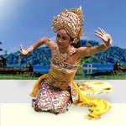
北京清华大学停车场出发，带着轻松愉快的度假心情，搭乘航空公司班 机，前往 世外桃源“巴厘岛”，抵达后专车接机，身着印尼传统服装的少女为您献上鲜花，送往酒店休息。
巴厘岛-海龟岛-海神庙-咖啡工厂-金巴蓝海滩
（早餐：酒店、中餐：咖喱鱼、晚餐：金巴兰BBQ海鲜烧烤 ）
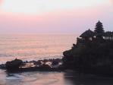
早餐后，前往巴厘岛著名的★【南湾度假区】，乘坐玻璃底船观赏海底的珊瑚，一路上我们都可以透过玻璃船底观赏海下的海龟、水母、珊瑚等热带海洋生物，或以面包吸引鱼群前来抢食，在您意犹未尽时，★【海龟岛】已经到了，在岛上可欣赏到各种奇珍异兽如：大嘴鸟、蝙蝠、海龟….（游览时间不少于2小时）；随后来到▲【海神庙】（游览时间约1h，此景点为外观景点，远眺拍照），觉得似曾相识？这是巴厘岛的地标，建于海中岩石上，浮现于印度洋之汹涌波涛中的庙，象征着宗教巴厘岛屹立不摇的指标、当地居民宗教崇拜的圣地，每当涨潮时淹盖整座寺庙四周，仿佛一座孤岛漂浮在海中央，若隐若现，晚霞海水相映真是美极了。再为您安排的★【咖啡工厂】（停留约1小时，金兔咖啡店），除了能买到心仪的咖啡产品，您还能领略到怎样从一整粒的咖啡豆怎样演变成您手中一杯杯香浓的Cappuccino或Mocha，抑或是Latte…晚餐我们前往金巴兰海滩一品当地特有的BBQ海鲜烧烤套餐。最静谧迷人的海上落日、最美味地道的海鲜烧烤与各国游客汇聚的异域风情此时融会得恰到好处。我们就尽情沉醉在巴厘岛的迷人黄昏中……
巴厘岛–木雕村-圣泉庙-乌布镇（早餐：酒店、中餐：脏鸭、晚餐：中式）
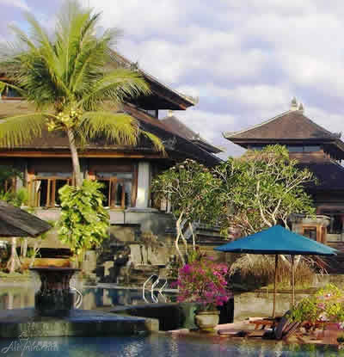
早餐后，前往★【木雕村】，这里的木雕工艺大多为巴厘岛的黑檀木，
主题则以神话故事为主，神祇的造型和表情都十分的传神及讲究，让
人看了敬畏之心由然而生，对于艺术家的有如鬼斧神工的技巧感到惊
叹（购物时间不超过1小时）；参观处理过程极为繁复，需九道程序的
★【蜡染工艺】（购物时间不超过1小时）；。之后前往★【圣泉寺】(约
45min)，这里是人们拜神祈福的地方，据说在泉水可以洗净灵魂、永葆青春（游览时间不少于1
小时）；享用极具特色的午餐之后驱车前往坐落在山上的小城★【乌布镇】，有着古朴的民风，有
着热闹的市集、特色小店，物美价廉，是“淘”货的好地方（游览时间不少于1小时），
◆特色午餐：水晶鸭餐（又名“脏鸭餐”） ◆晚餐
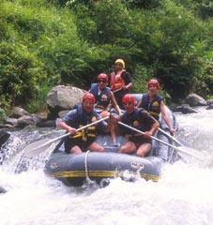
巴厘岛 –自由活动（含早餐酒店内）
早餐后，全天自由活动，午晚餐客人自理。您可尽情享受酒店设施，
也可舒适地躺在游泳池的遮阳伞下，感受一下热带风情，或自愿自费
参加驰名中外紧张刺激的“急流泛舟”，也可自愿自费参加全日“爱
之船”出海游。参加各式各样的水上活动，一边享用美味一边欣赏巴
厘热带醉人风景，度过悠闲的一天。

KUTA海滩洋人街-土特产专卖店-前往机场（早餐：酒店、中餐：自理、晚餐：自理）
（航班以最终出票时间价格为准、团队机票一经出票不能签、改、退）
参考航班：巴厘岛Q雅加达Q北京GA 881 1835/1920转GA890 2250/0655
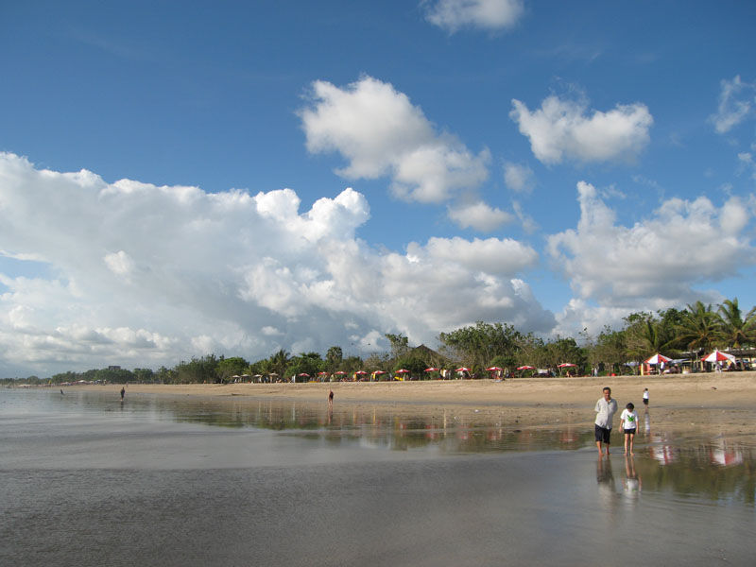
上午退房，前往★【洋人街及库塔（KUTA）海滩】：在热闹的沙滩上充分享受巴厘岛海滩风情，此处为库塔区最热闹的娱乐与购物中心，有世界各国的观光客来往穿梭其中，有各种世界品牌的专卖店，有繁华的街景，但又不失印尼韵味，是巴厘岛一定不可错过的必到之地，（自由逛街时间不少于1.5小时）；之后前往★【土特产专卖店】和【DFS免税店】：选购印尼特色的咖喱、辣酱、虾饼、鸡汤酱、胡椒粉等，带给远方的亲人们也不虚此行（购物时间不超过1小时），充分享受这难能可贵的悠闲。晚间前往机场办理手续，搭乘航班返京。

北京 返回北京清华大学停车场。抵达温暖家园。

备 注: 行程游览方式(★进入、▲外观、●车经)

参考报价：20人团价格：会员价6500元/人 ，家属价 6550元/人
儿童占床跟成人价格一样
儿童不占床减300元/人（12岁以下为儿童）
参考常用酒店: INNA PUTRI BALI：http://www.putribali.com
RAMADA BENOA：http://www.ramadaresortbenoa.com/
PUTRI BALI： http://hotelputribali.com/
GRAND BALI BEACH：http://www.innagrandbalibeach.com/
服务标准：
费用包含：国际往返机票及机票附加之税款、印度尼西亚落地签证费用25美金、全程领队服务、巴厘岛当地五星酒店住宿双人标准间、行程所列之餐食、行程所列之旅游用车、行程内景点门票、中文导游服务，（旅游人身意外保险保额：25万，适用于医药费补偿原则）印尼离境机场税（150元/人人民币），司机及导游小费(4人：400元/人，5-14人：250/人，15人及以上：300/人，儿童小费等同于成人)
费用不含：护照费、境外个人消费，人力不可抗拒的因素所造成的一切损失。
说明：
1、如出现单男或单女的情况，会尽量安排该客人与其他同性团友拼房，本公司将于出发前通知是否可以拼房，如未能拼房者，可选择与同行亲友共享双人房并加床（加床者按占半房收费，即三人一房）；如客人不愿意与同行亲友共享三人房，就需支付单人房附加费，以享用单人房间。
2、以上行程为参考行程，景点顺序可由当地导游安排调整，但不减少或变更；
3、我社保留因航班、交通、签证等原因而导致行程变化，对出团日期、线路等做适当调整的权利。
4、印尼落地签证需有效期为半年以上的出境护照。
5、由于航空公司原因造成的航班更改和延误，导致团队滞留或者赶不上转接下一个航班和游览，
或者使团队未能正常行程，我司将不予承担赔偿责任及损失和由此产生的额外的费用
6、如遇航班、天气、交通等不可抗拒因素，我社保留最终解释权。
7、团队机票指定日期来回，不可更改日期及不可延期停留。客人不得随意离团，否则将收取一定的离团费用；离团期间出现安全事故，责任客人自理！
8、赠送项目如因客观因素或者客人主观不需要，均不退任何费用！团队餐如客人需要点餐之外的
食品及酒水，需要自费。若有忌口者，请提前告知旅行社。如因个人原因放弃用餐，餐费不退
9、如因客人自身原因取消行程者，则扣除100%全数团费。
签证用资料：请务必确保客人出行日期距离护照有效期至少半年以上，并且有空白的签证页
护照（6个月以上有效期） 巴厘岛是落地签证只需提供护照，2张两寸彩色照片
（不许翻拍及扫描）
天数 | 早餐 | 午餐 | 晚餐 | 行程特色：
1 |  | Q | Q | 吃得美味：脏鸭餐，咖喱鱼，金巴兰海鲜烧烤餐，中式料理。  住得舒适：全程住宿当地五星级酒店，还有美丽无边的热带大自然风光  游得悠闲：轻松畅游巴厘岛各大著名景点，悠闲的行程线路让你留连忘返  购物轻松：巴厘岛特色土产、手工艺品、民族名牌服饰等，令你满载而归  特别赠送：（1）机场美女献花，印尼特色纪念品；  （2）每人一碗燕窝；  （3）车上矿泉水每人每天一瓶；  绝对品质：自费绝对不强迫
2 | ü | ü | ü
3 | ü | ü | ü
4 | ü
5 | ü
6 | Q | Q
巴厘岛旅游注意事项
一、出国前建议准备好：
行李：原则上一大一小，小的用肩带式，大的坚固加锁头。
衣服：备足替换衣服，穿休闲服装较为舒适； 鞋子：女士不要穿高跟鞋，最好平底凉鞋，不要穿新鞋（避免不合脚）。 药物：胃肠药、感冒药、晕车药、防中暑药、防蚊虫药水、驱风油和私人习惯性药物。 自备物品：毛巾、牙刷、牙膏、拖鞋、沙滩裤、游泳衣、雨伞、充足的胶卷和电池等个人物品。
二、出境及搭机的注意事项：
1、出境携带摄像机，高级照相机，笔记本电脑等必须申报（过海关时走红色通道并保管好海关申报单第二联，入境时海关要查验）。出境时每人可携带20000元人民币和等值5000美金的外币。超过此限额需持中国银行出具的外汇携带证。
2、按航空公司规定，托运行李以每人一件（20公斤）为限。若超重请您自付超重费。贵重及易碎物品，包括钱币首饰和护照等一定要随身携带，千万不要放在托运行李内。
3、过边检后，如购买免税物品，请把握时间，尽早前往登机门候机以免延误登机。
4、飞机上请对号入座，如需调整座位，待飞机升空平稳飞行后，请与空中服务人员联系。
5、机舱内、旅游空调巴士、电梯内、部分餐厅禁止吸烟，请服从指示，尊重他人的权利。
三、抵达当地的注意事项：
1、餐饮：
我社安排的早餐多数为中西自助早餐，用自助餐时，请适量选取，请勿在餐盘内剩食过多或打包带走。因宗教信仰对某种食品禁忌，请于行前告知旅行社，以便妥善安排。
※为预防饮食不当，建议携带一些常用肠胃药品。
2、住宿：
- 酒店房间内冰箱里的酒水，饮料费用昂贵，如需饮用，请先查看价格（部分酒店房间设有收费电
视，亦需额外付费，以免结账时出现尴尬场面）。房间内一般不备有暖水瓶及开水。酒店自来水不可饮用。部分酒店提供自动热水杯供住客使用，请注意用电安全。
- 晚间离开酒店外出时，最好结伴同行，确保安全。避免单独到僻静地方。请带上酒店名片，以备
迷路时使用。
- 巴厘岛电压：220V，插座通常为两个圆孔或三个扁平孔，请自备多用插头转换器。
3、安全：
- 出外期间，尽量少带贵重物品。护照、钱财应寄存在酒店的保险箱内或随身携带，请勿放在房内
或存放在旅行大巴士上。
- 不要强行抢道，不要随意横穿马路，巴厘岛行车习惯为靠左行驶，请您一定注意。
- 出入房间要随时锁门，要保管好房间的钥匙。正确使用房间电器等设施，不要在床上吸烟，吸烟
后一定要将烟头熄灭，到酒店的健身房和游泳池锻炼时，要注意自我保护。退房前请检查所携带的行李物品。
- 不要在设有危险警示标志的地方停留，行程中或自由活动中如果有刺激性活动项目，要量力而行。
- 如果您是早餐后乘船出海，早餐请不要吃太饱， 胃里太多食物， 容易引发呕吐；食用海鲜后，
请不要大量饮用冰水，海鲜加冰水，肠胃受不了。
- 巴厘岛污染很小，光线强烈，请一定做好防晒措施，以免被烈日灼伤。
- 水上活动务必穿著救生衣，结伴而行，以安全为重。注意不要游到深海，酒后或身体不适时不要
下水游泳。酒店紧挨海边，涨潮时和天黑后绝对禁止客人下海游泳。
- 为了您自身利益，建议您出发前购买个人旅游意外伤害保险。境外如遇人身意外，请即时治疗，
并保留医院诊断证明，各种医疗费发票，本人情况报告等，回国后由保险公司定损理赔。
- 巴厘岛各种水上活动设施皆由专业公司经营，建议您找专业公司报名。
4、入乡随俗：
①寺庙是公认的神圣地方，进入寺庙人，衣着须端庄整洁，不可穿短裤、迷你裙、袒胸露背、无袖上衣或其他不适宜的衣服。在街上行走时，要注意避开当街排列的祭祀用品，千万不可踩踏。
②巴厘岛货币：Rupiah（卢比），又称印尼盾（Rp）：兑换成美金汇率US$1:约Rp8，800（汇率常有变动），兑换成人民币汇率$CNY1:Rp1,000。在国际机场、酒店、合法商店，均可兑换Rupiah，但要注意，美金（或旅行支票）有分成大、小钞，兑换汇率可不一样。印尼盾纸钞：10万，5万，2万，1万，5千，1千，5百，1百；印尼盾硬币：1000，500，100，50，25，10，5。购物时找零，有时会以糖果代替零钱，不要奇怪喔。
巴厘岛天气平均温度为30-38度左右， 中午大约为33度左右。 请带好防晒用品！
四、回国时注意事项：
入境时不可携带免税电器，鲜活水果或食品及带有政治性色彩、淫秽书籍、报刊、录像制品等。
入境可携带免税香烟400支，或雪茄100支，或烟丝500克；免税12度以上酒精饮料限2瓶（1.5升以下）。

自费项目参考表 >>本表仅供参考！！
旅客可自由选择的自费项目：  均包含车费、景点门票、导游服务费 |  | 成人 |  | 12岁以下小童
 | 泛舟（阿勇漂流）-阿漾河激流泛舟,欣赏两岸田园山峦美景 | 68 | 美元/人 | 45 | 美元/人
 | 银块号豪华游艇全日游-茶点,自助式午餐,离岛游,香蕉船,半潜艇玻璃船,浮潜, | 95 | 美元/人 | 45 | 美元/人
 | BO豪华游艇全日游-茶点,自助式午餐,离岛游,香蕉船,半潜艇玻璃船,浮潜,独木舟 | 95 | 美元/人 | 45 | 美元/人
 | 豪华游艇黄昏游-自助式晚餐,茶点,日落奇景,乐队演奏或晚会秀表演华语导游,车资,船票,自助晚餐 | 45 | 美元/人 | 23 | 美元/人
 | 漂流含午餐+热石疗法+椰香沙滩俱樂部+晚餐 | 135 | 美元/人 | 68 | 美元/人
 | 海龟島+午餐+热石疗法+椰香沙滩俱樂部+活虾火鍋自助餐 | 100 | 美元/人 | 50 | 美元/人
 | Lulur Spa-花瓣浴休闲,健康,药草护肤,香精按摩,磨沙去角质,牛奶膏润肤, | 40-  105 | 美元/人 | 20-53 | 美元/人
 | 体验潜水(scuba diving) NUSA DUA BLUE DIVE（ㄧ支气瓶） | 65 | 美元/人 | 45 | 美元/人
 | 草药疗法BALINESE MEDICAL MASSAGE（2小时疗程） | 40 | 美元/人 | 20 | 美元/人
 | 芳香精油疗法AROMATIC MASSAGE（2小时疗程） | 35 | 美元/人 | 18 | 美元/人
 | 火山热石疗程 HOT-STONE MASSAGE(2小时疗程) | 45 | 美元/人 | 22.5 | 美元/人
 | 印度尼西亚古式按摩（2小时疗程） | 35 | 美元/人 | 18 | 美元/人
 | 按摩二合一（草药、芳香、古式 >>3选2） | 55 | 美元/人 | 不建议 | 美元/人
14 | 按摩三合一（草药、芳香、古式 >>3选2）+脚底按摩 | 95 | 美元/人 | 不建议 | 美元/人
15 | 摩斯洛夜总会Musro（含门票及无酒精饮料一杯） | 20 | 美元/人 |  | 美元/人
16 | 南湾水上活动项目  海龟岛Turtle Island  拖曳伞Parasailing 一圈  水上摩托车Jet Ski 15 分钟  香蕉船Banana Boat ㄧ圈  飞鱼Flying Fish 15 分钟 | 25  20  25  20  30 | 美元/人
17 | 编辫子===Rp80000
18 | 手指甲彩绘==Rp100000
19 | 脚指甲彩绘==Rp 100000
购物项目参考表
购物店名称 |  | 项目 | 时间
1 | Ida Bagus / Djelita | 木雕 | 45 | 分
2 | Bidadari Batik / Popular Batik | 蜡染 | 45 | 分
3. | Super Walet / Walet Utama / Bali Walet | 土產 | 45 | 分
4. | 金免咖啡 或 KIRIM COPI | 咖啡 | 60 | 分
5. | Anom Perak / Dini Bali | 银器 | 30 | 分
6. | Plaza Bali / DFS | 免稅店 | 60 | 分
2011年1月14日(周五)下午2:00准时在工会俱乐部召开旅游说明会。请报名参加旅游者提前到达会场。

